Η ΑΡΧΑΪΚΗ ΤΕΧΝΗ

ΧΑΡΑΚΤΗΡΙΣΤΙΚΑ

Οι Έλληνες στα αρχαϊκά χρόνια ασχολούνται με την  τέχνη και κατασκευάζουν :

α) λίθινους ναούς (αρχιτεκτονική)

β) λίθινα αγάλματα σε φυσικό και υπερφυσικό μέγεθος (γλυπτική)

γ) αγγεία (κεραμική)

*Αξιοσημείωτη είναι επίσης η επίδραση της τέχνης της Ανατολής και της Αιγύπτου στην ελληνική αρχαϊκή τέχνη.

1. Αρχιτεκτονική- ΟΙ ΝΑΟΙ :

* χτίζονται με πέτρα και μάρμαρο.
* είναι δύο ρυθμών (ειδών) : δωρικοί ή ιωνικοί.

Ξεχωρίζουν προπάντων από τους κίονες. Ο δωρικός είναι πιο κοντός, βαρύς και αυστηρός, ενώ ο ιωνικός είναι ψηλότερος, κομψότερος με πλούσια διακόσμηση στην επάνω απόληξή του –στο κιονόκρανο–, που αναγνωρίζεται εύκολα από τις έλικες στις οποίες καταλήγει.

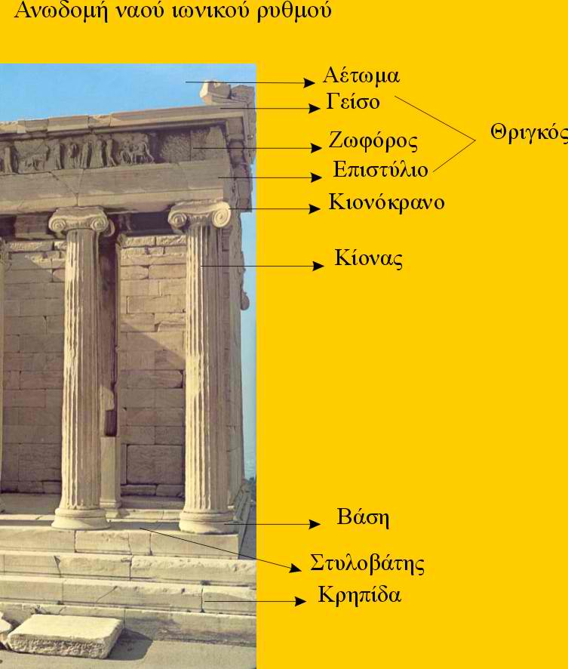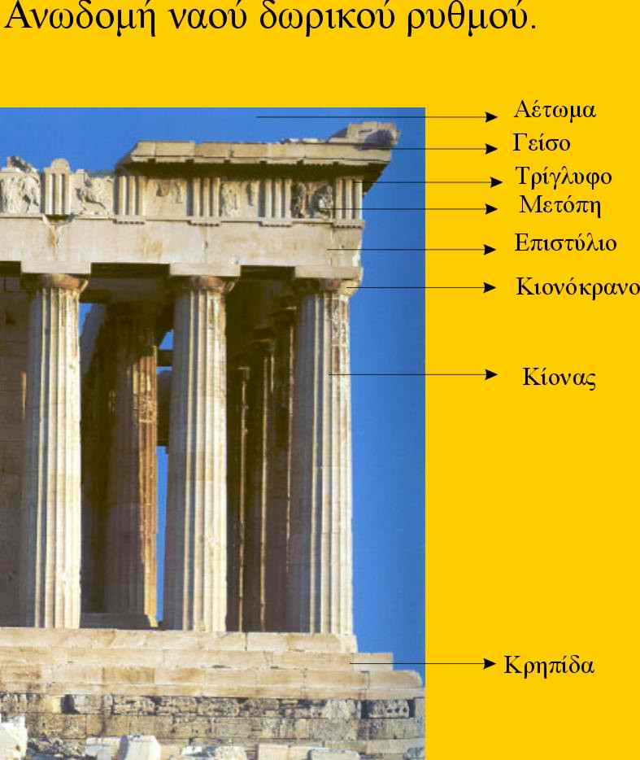

ΤΑ ΜΕΡΗ ΤΟΥ ΝΑΟΥ

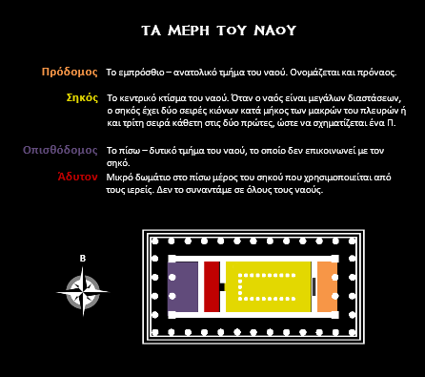

1. Γλυπτική- Αγάλματα (κούροι-κόρες)

Κούροι

* Μεγάλων διαστάσεων μαρμάρινα αγάλματα ανδρικής μορφής.
* Γενικά, είναι φτιαγμένοι να αντικρίζουν τον θεατή κατά μέτωπο, ενώ έχουν πλατείς ώμους και λεπτή μέση.
* Τα χέρια, με σφιγμένες γροθιές, είναι τεντωμένα και συνήθως κολλημένα στους μηρούς (σπάνια κάμπτονται οι αγκώνες).
* Το αριστερό πόδι κινείται ελαφρά προς τα εμπρός.
* Τα μαλλιά είναι μακριά, τραβηγμένα πίσω στην πλάτη και πολλές φορές δεμένα με ταινία προς τα πίσω.
* Κύριο χαρακτηριστικό της μορφής των Κούρων είναι το «αρχαϊκό μειδίαμα», ένα ανεπαίσθητο δηλαδή -και γι’ αυτό αινιγματικό- χαμόγελο, που σχηματίζεται από το τραβηγμένο στις άκρες στόμα.

Κόρες

Αγάλματα που παριστάνουν νεαρές κοπέλες. Στέκονται όρθιες με επιμελημένο χτένισμα και ντύσιμο. Επίσης, είναι στολισμένες.

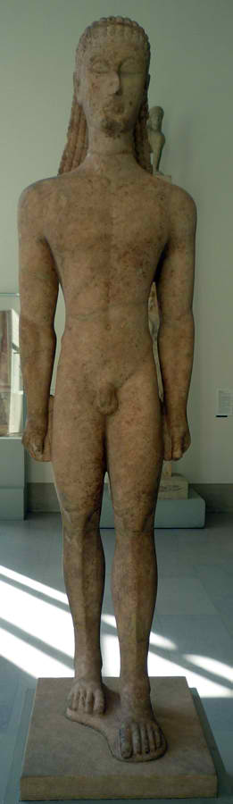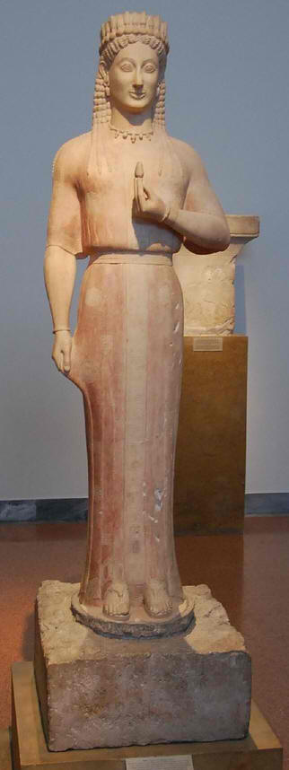

1. Κεραμική – Αγγεία

Διακοσμούνται με παραστάσεις από την καθημερινή και θρησκευτική ζωή (γι αυτό είναι σημαντικές ιστορικές πηγές ) και από τη μυθολογία (π.χ. άθλοι του Ηρακλή)

* Οι δύο ρυθμοί:
* Μελανόμορφος ρυθμός: οι μορφές απεικονίζονται με μαύρο χρώμα πάνω στην κοκκινωπή επιφάνεια του αγγείου.
* Ερυθρόμορφος ρυθμός: οι μορφές απεικονίζονται με κόκκινο χρώμα πάνω στην μαύρη επιφάνεια του αγγείου (αντίστροφη τεχνική).

**[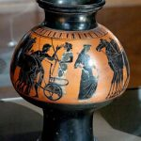](https://blogs.sch.gr/mentekidis/files/2018/07/451px-Psykter_warrior_Louvre_F319.jpg)[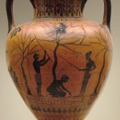](https://blogs.sch.gr/mentekidis/files/2020/01/Amphora_olive-gathering_BM_B226.jpg)[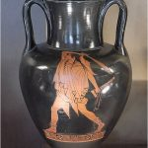](https://blogs.sch.gr/mentekidis/files/2020/12/%CE%B5%CF%81%CF%85%CE%B8%CF%81%CF%8C%CE%BC%CE%BF%CF%81%CF%86%CE%BF%CF%82.jpg)[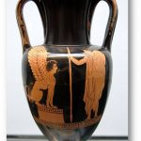](https://blogs.sch.gr/mentekidis/files/2020/12/%CE%9F%CE%B9%CE%B4%CE%AF%CF%80%CE%BF%CF%85%CF%82-%CE%BA%CE%B1%CE%B9-%CE%A3%CF%86%CE%AF%CE%B3%CE%B3%CE%B1-%CE%B5%CF%81%CF%85%CE%B8%CF%81%CF%8C%CE%BC%CE%BF%CF%81%CF%86%CE%BF%CF%82.jpg)**

Αττικός μελανόμορφος ψυκτήρας που απεικονίζει την αναχώρηση του πολεμιστή (περ. 525-500 π.Χ., Λούβρο)